QUEUE APP
DOSSIER D’ARCHITECTURE TECHNIQUE
ET STRATÉGIE DE DÉVELOPPEMENT
Local Enterprise Queue Management System

POSITIONNEMENT DU PRODUIT
Logiciel professionnel B2B de gestion de files d’attente, commercialisé auprès de plusieurs établissements et installé localement chez chaque client. Les opérations métier essentielles ne dépendent pas d’Internet.

Version 1.0 • 1er novembre 2026
Document de référence pour le cadrage, la conception et la réalisation

Sommaire
- 1. Synthèse exécutive et vision produit
- 2. Principes directeurs et périmètre de la version 1.0
- 3. Architecture technique cible
- 4. Organisation du backend NestJS
- 5. Organisation des applications frontend
- 6. Modèle de données MongoDB
- 7. Règles métier et cycle de vie des tickets
- 8. Communication temps réel avec Socket.io
- 9. Borne Electron et chaîne d’impression
- 10. Déploiement local et infrastructure réseau
- 11. Sécurité, licences et modèle commercial
- 12. Fiabilité, sauvegardes et exploitation
- 13. Stratégie de tests et critères d’acceptation
- 14. Roadmap de développement
- 15. Évolutions futures
- 16. Décisions d’architecture et points à arbitrer
Note : dans Microsoft Word ou Google Docs, un sommaire automatique peut être généré à partir des styles de titres après importation.

1. Synthèse exécutive et vision produit
Queue App est un système professionnel de gestion automatisée des files d’attente. Il permet à un établissement de distribuer des tickets, d’appeler les clients depuis plusieurs caisses, d’afficher les appels sur des écrans publics et de piloter l’ensemble depuis une interface d’administration.
Le produit est destiné à être commercialisé auprès de plusieurs clients B2B : banques, hôpitaux, laboratoires, administrations, centres de santé, centres commerciaux et entreprises de services.
ORIENTATION STRATÉGIQUE
Un seul produit et une seule base de code, mais des installations indépendantes chez chaque client. Chaque établissement possède son serveur local, sa base de données, ses équipements, ses paramètres et sa licence.

1.1. Objectifs principaux
- Fonctionner sur le réseau local sans dépendance à une connexion Internet pour les opérations métier.
- Synchroniser en temps réel les bornes, les caisses, les écrans publics et l’administration.
- Garantir l’unicité des numéros et l’absence de double attribution, même en cas d’actions simultanées.
- Permettre une installation, une configuration, une sauvegarde et une mise à jour standardisées.
- Proposer une expérience bilingue français / anglais.
- Permettre la commercialisation par niveaux de licence et fonctionnalités activables.

1.2. Principes directeurs
Principe | Application dans Queue App
Autonomie locale | Le serveur local héberge l’API, la base de données, les médias et les services métier.
Autorité centrale | Le backend est l’unique autorité pour créer, numéroter et attribuer les tickets.
Modularité | Le backend est organisé en modules métier indépendants au sein d’un monolithe modulaire.
Industrialisation | Les installations client utilisent des paquets reproductibles et une configuration externe.
Résilience | Les clients se reconnectent et resynchronisent leur état après une interruption.
Évolutivité | Les interfaces et modules communs facilitent les évolutions sans réécriture du cœur.

2. Principes directeurs et périmètre de la version 1.0

2.1. Périmètre fonctionnel V1
Domaine | Fonctionnalités incluses
Portail | Page d’aiguillage vers les files, l’administration, les caisses, les écrans et les bornes.
Administration | CRUD des files et caisses, utilisateurs, charte graphique, messages, médias et paramètres.
Caisse | Connexion agent, appel du prochain ticket, rappel, pause, reprise, fin de service et déconnexion.
Écran public | Affichage des caisses et tickets appelés, animations, annonces vocales, playlist média et ticker.
Borne | Configuration locale, connexion au serveur, sélection imprimante, demande de ticket et impression silencieuse.
Statistiques | Volumes journaliers, temps d’attente et de service, activité par caisse et historique.
Exploitation | Supervision, sauvegarde, restauration, journal d’audit et état des équipements.
Licence | Import et validation locale d’une licence signée, limites et fonctionnalités autorisées.

2.2. Hors périmètre initial
- Synchronisation cloud obligatoire ou dépendance à un service distant.
- Microservices distribués.
- Application mobile native de suivi client.
- Notifications SMS ou WhatsApp.
- Prise de rendez-vous et réservation de créneaux.
- Gestion multi-sites centralisée depuis un cloud.
Ces éléments pourront être ajoutés ultérieurement sans compromettre le cœur de la version 1.0.

3. Architecture technique cible

3.1. Stack retenue
Couche | Technologie | Responsabilité
Backend | NestJS / TypeScript | API, règles métier, authentification, orchestration et planification.
Base de données | MongoDB Community local | Tickets, files, caisses, utilisateurs, configurations et statistiques.
ODM | Mongoose | Schémas, validation, index et accès aux collections.
Temps réel | Socket.io / @nestjs/websockets | Diffusion des événements et synchronisation des clients.
Administration | Angular SPA | Configuration du système et supervision.
Caisse | Angular SPA | Actions des agents et affichage de leur activité.
Écran public | Angular SPA | Présentation des appels, médias et annonces.
Borne | Ionic + Angular + Electron | Application desktop Windows et accès aux imprimantes.
Tests | Jest, Supertest, Playwright | Tests unitaires, API, intégration et parcours utilisateur.
Documentation API | OpenAPI / Swagger | Contrat des API REST.

3.2. Architecture de déploiement
Le modèle privilégié est On-Premise Single Server : un serveur central installé dans les locaux du client, relié au réseau LAN. Les navigateurs des postes de caisse et des écrans accèdent au serveur par HTTP(S) et Socket.io. Les bornes Electron utilisent également le serveur local.
RÉSEAU LOCAL (LAN)
|
+------------------+-------------------+
| | |
Administration Caisses Écrans publics
Angular SPA Angular SPA Angular SPA
| | |
+------------------+-------------------+
|
SERVEUR QUEUE APP
+--------------------------------------------+
| NestJS API + Socket.io Gateway |
| Modules métier / Scheduler / Auth |
| MongoDB local / stockage médias |
| Sauvegardes / supervision / licences |
+--------------------------------------------+
|
Bornes Electron
Ionic + Angular + Print Worker

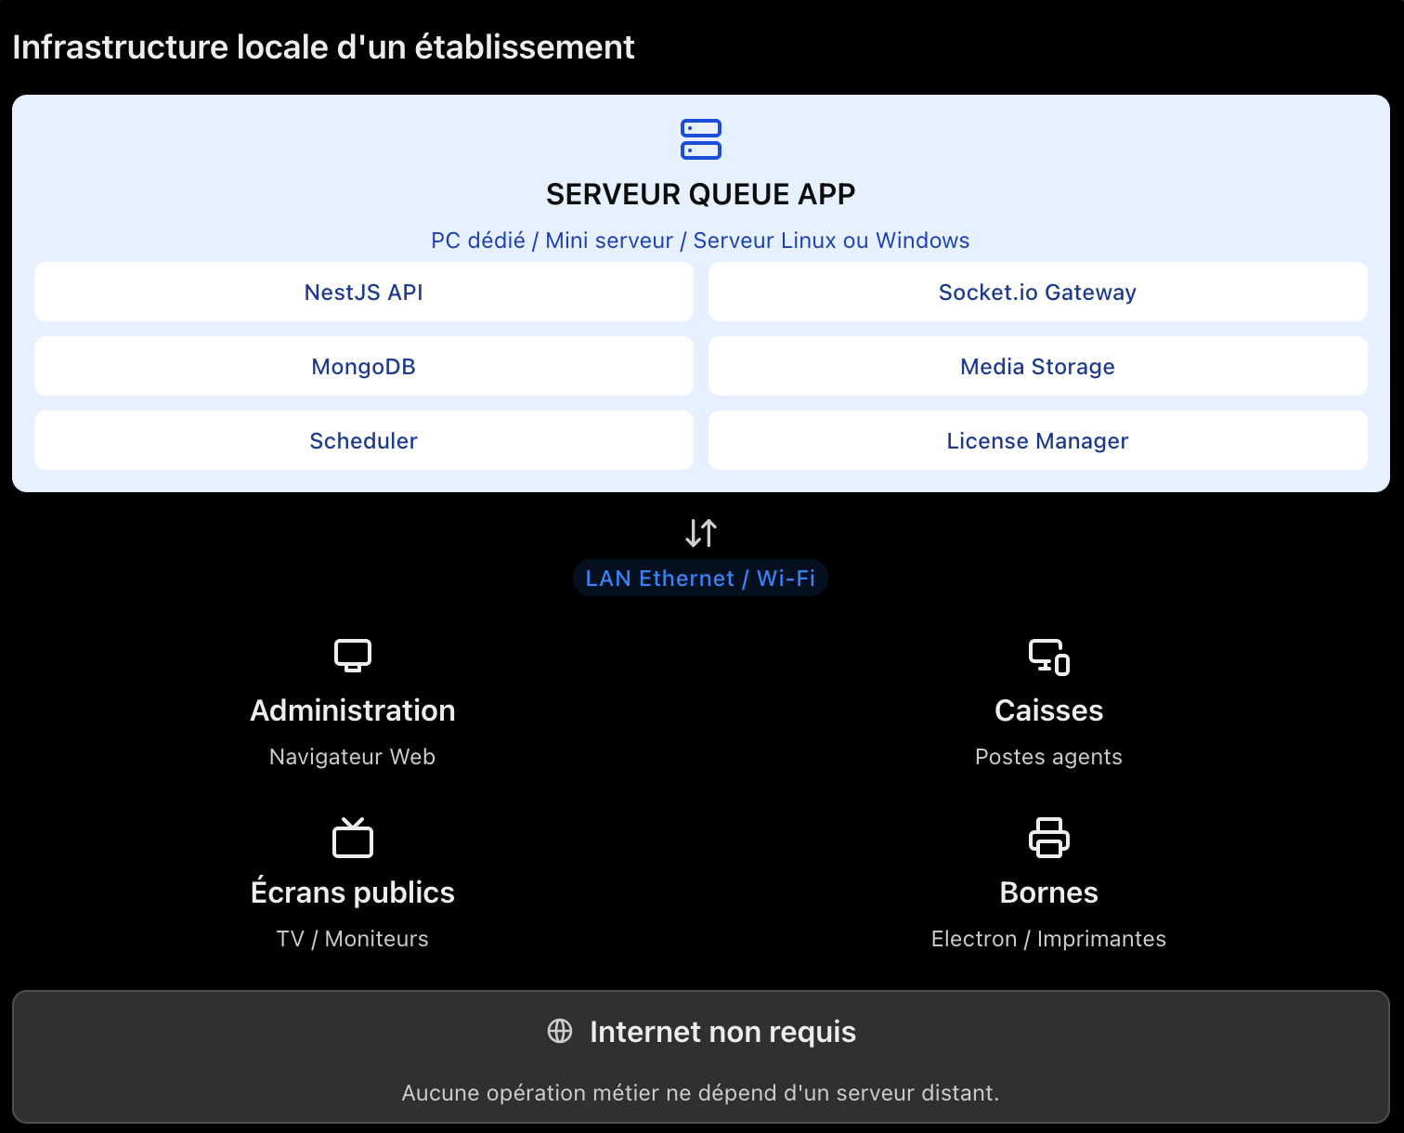

3.3. Modes de déploiement
Mode | Usage recommandé | Remarque
Docker Compose | Développement, tests, démonstrations et déploiements Linux maîtrisés. | Ne pas imposer Docker Desktop à tous les clients Windows.
Installateur Windows | Clients ayant une infrastructure Windows. | Installer les services, configurer les ports et les démarrages automatiques.
Serveur Linux | Déploiement privilégié. | Ubuntu Server LTS ou distribution serveur supportée.

DÉCISION
Le produit doit supporter un serveur Linux privilégié et un serveur Windows en alternative. L’installation doit être reproductible et ne doit pas exiger de modification du code source pour chaque client.

4. Organisation du backend NestJS
L’architecture recommandée est un Modular Monolith. Un seul backend est déployé, mais chaque domaine métier est isolé dans son module. Les microservices ne sont pas nécessaires pour la V1 et augmenteraient inutilement la complexité d’installation et de maintenance.
queue-app-backend/
├── src/
│ ├── modules/
│ │ ├── auth/
│ │ ├── users/
│ │ ├── establishments/
│ │ ├── queues/
│ │ ├── counters/
│ │ ├── tickets/
│ │ ├── calling/
│ │ ├── configurations/
│ │ ├── media/
│ │ ├── printing/
│ │ ├── statistics/
│ │ ├── licensing/
│ │ └── health/
│ ├── gateways/
│ │ ├── ticket.gateway.ts
│ │ ├── counter.gateway.ts
│ │ └── configuration.gateway.ts
│ ├── common/
│ │ ├── guards/
│ │ ├── decorators/
│ │ ├── filters/
│ │ ├── interceptors/
│ │ └── validators/
│ ├── infrastructure/
│ │ ├── database/
│ │ ├── storage/
│ │ └── backup/
│ ├── scheduler/
│ ├── app.module.ts
│ └── main.ts
├── uploads/
├── backups/
└── package.json
Module | Responsabilité
Auth | Authentification, sessions ou JWT, renouvellement et révocation.
Users | Comptes, rôles, permissions et statut des utilisateurs.
Establishments | Informations et paramètres propres à l’installation client.
Queues | Création, modification, activation et désactivation des files.
Counters | Gestion des caisses, affectation aux files et états opérationnels.
Tickets | Génération, attribution, transitions d’état et historique.
Calling | Orchestration des appels, rappels et événements de présentation.
Configurations | Thème, couleurs, logos, images de garde et paramètres globaux.
Media | Téléversement, validation, stockage et diffusion des médias.
Printing | Suivi des demandes d’impression et gestion des erreurs.
Statistics | Agrégations quotidiennes et indicateurs de performance.
Licensing | Validation de licence, quotas et fonctionnalités activées.
Health | État des services, disponibilité et informations de diagnostic.

4.1. Configuration Twelve-Factor
Toutes les valeurs dépendantes de l’environnement doivent être externalisées. Aucun secret, mot de passe, PIN ou chemin spécifique à un client ne doit être codé en dur.
NODE_ENV=production
PORT=3000
MONGODB_URI=mongodb://127.0.0.1:27017/queue_app
APP_TIMEZONE=Europe/Paris
MEDIA_STORAGE_PATH=/var/lib/queue-app/media
BACKUP_STORAGE_PATH=/var/lib/queue-app/backups
JWT_SECRET=<secret-fourni-au-déploiement>
LICENSE_PUBLIC_KEY=<clé-publique-de-vérification>
Les valeurs ci-dessus sont des exemples. Le fuseau horaire, les chemins et les paramètres réseau doivent être adaptés à chaque établissement.

5. Organisation des applications frontend
Les applications partagent les modèles, les composants, le thème et les clients API, mais leurs responsabilités et routes restent séparées. Un workspace Angular avec Nx est une option pertinente pour gérer plusieurs applications et bibliothèques communes.
queue-app-frontend/
├── apps/
│ ├── portal/
│ ├── admin/
│ ├── counter/
│ ├── display/
│ └── kiosk/
├── libs/
│ ├── core/
│ ├── authentication/
│ ├── api-client/
│ ├── socket-client/
│ ├── shared-ui/
│ ├── theme-engine/
│ ├── localization/
│ └── models/
└── package.json
Application | Responsabilité
Portal | Aiguillage vers les espaces accessibles.
Admin | Gestion du système, des utilisateurs, des files, des médias et des paramètres.
Counter | Interface de travail des agents de caisse.
Display | Écran public, animations, médias et annonces vocales.
Kiosk | Interface Ionic intégrée à Electron, configuration locale et impression.

La borne Electron est compilée et distribuée comme une application desktop indépendante. Les bibliothèques Angular communes peuvent être réutilisées, mais les accès système passent par une couche Electron contrôlée.

6. Modèle de données MongoDB
Collection | Contenu principal
establishments | Identité de l’établissement et paramètres locaux.
users | Comptes, identifiants hachés, rôles et permissions.
queues | Nom, statut, règles de priorité et configuration associée.
counters | Nom, file rattachée, statut et dernière activité.
tickets | Numéro, file, date opérationnelle, statut et horodatages.
queueCounters | Compteur courant par file et journée opérationnelle.
callEvents | Historique des appels, rappels et événements vocaux.
configurations | Thème, messages, options d’affichage et paramètres.
media | Métadonnées, chemin local, type, taille et empreinte du média.
statistics | Agrégats journaliers et indicateurs.
printJobs | État des travaux d’impression et historique des tentatives.
licenses | Licence importée, statut de validation et quotas.
auditLogs | Journal des actions administratives et opérations sensibles.

6.1. Exemple de document Ticket
{
_id: ObjectId,
ticketNumber: 125,
ticketCode: "125",
queueId: ObjectId,
counterId: ObjectId | null,
businessDate: "2026-11-01",
status: "waiting",
createdAt: Date,
calledAt: Date | null,
servingAt: Date | null,
completedAt: Date | null,
callCount: 0
}
L’identifiant MongoDB est indépendant du numéro visible. Le ticket 125 du 1er novembre et le ticket 125 du 2 novembre sont deux enregistrements distincts.

6.2. Index et intégrité
- Index unique sur la combinaison file + journée opérationnelle + numéro de ticket, selon la stratégie de numérotation retenue.
- Index sur file, journée opérationnelle et statut pour retrouver efficacement les tickets en attente.
- Index sur caisse et date pour consulter les appels et traitements.
- Index TTL uniquement pour les données temporaires qui peuvent réellement expirer ; ne pas appliquer de TTL à l’historique métier.
- Validation des transitions d’état côté backend, indépendamment des validations frontend.

6.3. Transactions MongoDB
Si la génération d’un ticket et la création d’une tâche d’impression doivent être atomiques, ou si plusieurs documents doivent être modifiés ensemble, utiliser des transactions MongoDB. Elles nécessitent un déploiement en Replica Set, même mono-nœud. La configuration et les tests de restauration doivent intégrer cette exigence.
POINT DE VIGILANCE
Ne pas confondre atomicité d’une opération sur un document et transaction multi-documents. Concevoir les opérations critiques selon leur besoin réel, et tester les reprises après interruption.

7. Règles métier et cycle de vie des tickets

7.1. Autorité centrale
- La borne ne calcule jamais le numéro du prochain ticket de manière autonome.
- La caisse ne sélectionne jamais localement le prochain ticket.
- Le backend est le seul composant autorisé à créer, numéroter et attribuer un ticket.
- Chaque demande sensible possède un identifiant d’idempotence afin de neutraliser les doubles clics et répétitions réseau.
- Les numéros sont formatés sur trois chiffres pour les valeurs 000 à 999 ; le comportement au-delà de 999 doit être explicitement défini.

7.2. Cycle de vie proposé
Statut | Signification | Transitions usuelles
waiting | Ticket créé et en attente. | called
called | Ticket appelé par une caisse. | serving, skipped, recalled
serving | Client pris en charge. | completed, skipped
completed | Traitement terminé. | État terminal
skipped | Client absent ou ticket ignoré. | Requeue selon règle autorisée
cancelled | Ticket annulé par une action autorisée. | État terminal

Le rappel doit être un événement distinct de l’attribution initiale. Il ne doit pas créer un nouveau ticket ni dupliquer la prise en charge.

7.3. Concurrence et attribution atomique
Lorsqu’une caisse demande le prochain ticket, le backend doit sélectionner et réserver atomiquement un seul ticket en attente. Une approche possible consiste à utiliser findOneAndUpdate avec un filtre sur status = waiting et un tri déterministe par date de création et numéro. L’opération doit aussi vérifier l’état et les droits de la caisse.
Le compteur journalier doit être incrémenté atomiquement, par exemple avec findOneAndUpdate et $inc. Une clé d’idempotence unique doit être associée à chaque commande de création afin qu’une répétition réseau retourne le résultat initial au lieu de créer un second ticket.

7.4. Journée opérationnelle et réinitialisation
La journée opérationnelle est une notion métier explicite. Elle est calculée dans le fuseau horaire configuré pour l’établissement. À minuit, le système archive les agrégats de la journée précédente et initialise le compteur de la nouvelle journée.
Au démarrage, le backend compare la date opérationnelle courante avec la dernière journée traitée. Si une ou plusieurs journées ont été manquées, il exécute une procédure de clôture idempotente avant d’accepter les commandes métier.
Prévoir une politique pour les établissements dont la journée opérationnelle ne commence pas à minuit (par exemple un service de nuit). Cette option peut être ajoutée comme paramètre si le marché cible le justifie.

7.5. Limite 999
La règle doit être choisie avant la mise en production. Recommandation : conserver une limite configurable et empêcher silencieusement tout doublon. À l’approche du maximum, afficher une alerte ; à la limite, appliquer une politique explicitement configurée : blocage, changement de préfixe ou format étendu. Ne jamais revenir à 000 au milieu d’une journée sans mécanisme de distinction.

7.6. Appels vocaux
L’écran public doit être le lecteur vocal principal pour une salle donnée. Le backend diffuse les événements d’appel et l’écran public les ajoute à une file FIFO unique. Après la fin de l’annonce, une pause configurable (deux secondes par défaut) est appliquée avant le prochain appel.
Les appels doivent porter un identifiant d’événement, un horodatage et un type (nouvel appel ou rappel). En cas de plusieurs écrans publics, il faut définir un canal audio principal par zone afin d’éviter que plusieurs écrans parlent simultanément dans le même espace.

8. Communication temps réel avec Socket.io
Socket.io assure la diffusion des événements, mais il ne remplace pas l’API métier ni la persistance. Les événements critiques doivent être validés côté serveur, authentifiés et suivis d’un accusé de réception lorsque nécessaire.
Émetteur | Événement | Payload indicatif | Description
Borne | ticket:request-next | { fileId, requestId } | Demande la création d’un ticket.
Backend | ticket:created | { ticketId, fileId, ticketCode, businessDate } | Confirme le ticket créé.
Caisse | caisse:call-next | { caisseId, fileId, requestId } | Demande l’attribution du prochain ticket.
Backend | caisse:status-updated | { caisseId, caisseName, ticketId, ticketNumero, status } | Diffuse l’appel ou le changement d’état.
Caisse | caisse:recall | { caisseId, ticketId, requestId } | Demande un rappel du ticket courant.
Caisse | caisse:pause | { caisseId, status } | Met la caisse en pause ou la réactive.
Admin | config:update | { configVersion, changes } | Soumet une modification de configuration.
Backend | config:changed | { configVersion, configuration } | Diffuse la nouvelle configuration.
Client | client:sync-request | { lastKnownVersion } | Demande un état complet après reconnexion.
Backend | client:sync-state | { queues, counters, activeTickets, config } | Retourne le snapshot cohérent.

8.1. Reconnexion et resynchronisation
- Activer la reconnexion automatique Socket.io avec stratégie de backoff.
- Afficher un indicateur discret de connexion ou de reconnexion.
- Ne pas considérer la reconnexion comme une preuve que le client possède l’état à jour.
- Après reconnexion, demander un snapshot serveur et réconcilier l’état local.
- Utiliser des versions ou séquences d’événements pour détecter les événements manquants.
- Ne pas rejouer aveuglément les commandes non acquittées : les renvoyer avec la même clé d’idempotence.

8.2. Sécurité WebSocket
Chaque connexion doit être authentifiée. Chaque événement doit vérifier les permissions et le périmètre de l’utilisateur ou de l’équipement. Un client ne doit pas pouvoir changer arbitrairement de file, d’identifiant de caisse ou de rôle en modifiant simplement son payload.

9. Borne Electron et chaîne d’impression

9.1. Architecture de la borne
La borne est une application Ionic / Angular encapsulée dans Electron. Les accès au système Windows, notamment la liste des imprimantes et l’impression silencieuse, doivent être réalisés par une couche Electron contrôlée.
- Activer contextIsolation.
- Désactiver nodeIntegration dans le renderer.
- Exposer uniquement les fonctions nécessaires via un preload restreint.
- Valider les messages IPC et limiter les canaux autorisés.
- Ne pas exposer directement les API Node.js au code Angular.

9.2. Flux d’impression
Borne Electron
-> demande de création avec requestId
Backend NestJS
-> validation et attribution du numéro
MongoDB
-> persistance du ticket et du printJob
Print Worker Electron
-> transmission au spouleur Windows
-> résultat / erreur / possibilité de réessai
Borne
-> affichage du résultat et du ticket

9.3. États d’impression
État | Signification
pending | Tâche enregistrée, en attente de traitement.
submitted | Travail transmis au spouleur Windows.
completed | Le processus d’impression a signalé une réussite.
failed | Le processus a signalé une erreur.
retrying | Une nouvelle tentative est en cours.
cancelled | Tâche annulée selon une règle autorisée.

La confirmation du spouleur n’est pas une preuve absolue de sortie papier. L’interface doit présenter un état honnête et permettre une réimpression du même ticket. Une réimpression ne doit jamais générer un nouveau numéro.

9.4. Paramètres de la borne
- URL du serveur local enregistrée de manière persistante.
- PIN de configuration modifiable et haché ; éviter un PIN fixe identique sur toutes les installations.
- Liste des imprimantes Windows et sélection de l’imprimante active.
- État de connexion, état de l’imprimante et dernière erreur.
- Mode kiosque et démarrage automatique après ouverture de session Windows.

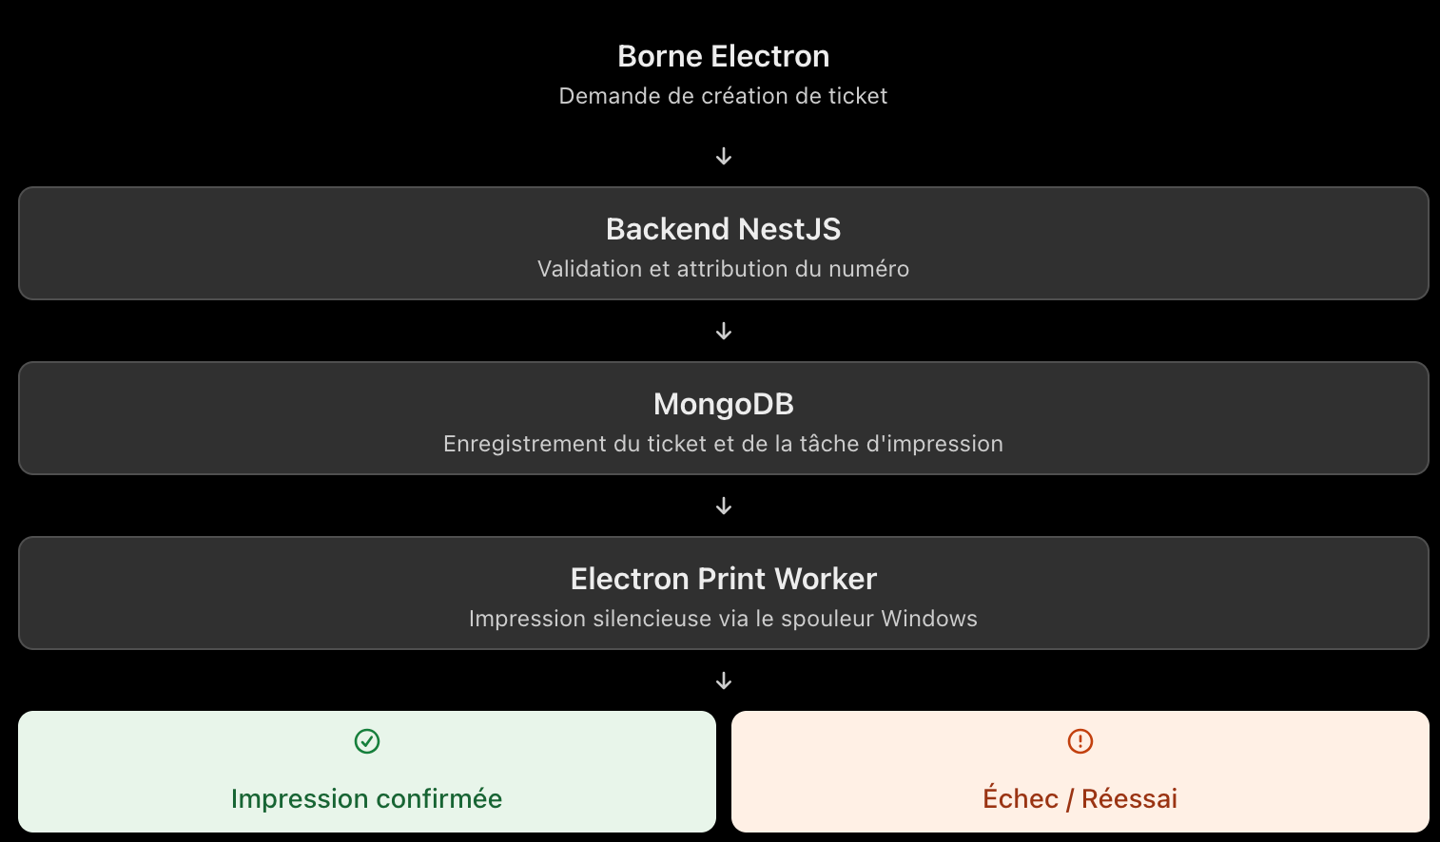

10. Déploiement local et infrastructure réseau

10.1. Serveur
Choix privilégié : Ubuntu Server LTS sur un mini-serveur ou PC dédié. Une installation Windows Server ou Windows Pro reste possible pour les clients dont l’infrastructure l’impose.

10.2. Réseau
- Connexion Ethernet pour le serveur.
- Ethernet recommandé pour les caisses fixes et les bornes.
- Wi-Fi réservé aux équipements qui ne peuvent pas être câblés.
- Adresse IP fixe ou réservation DHCP pour le serveur.
- Ports réseau documentés et filtrés par pare-feu.
- Onduleur pour le serveur et les équipements réseau essentiels.

10.3. Installation client
- Vérification du matériel et du système d’exploitation.
- Installation des prérequis et des services Queue App.
- Installation et initialisation de MongoDB.
- Création de la base et exécution des migrations.
- Création du premier administrateur.
- Importation et validation de la licence.
- Configuration de l’adresse IP, du fuseau horaire et des ports.
- Configuration des sauvegardes et du stockage des médias.
- Connexion des caisses, écrans et bornes.
- Tests de bout en bout et procès-verbal de mise en service.

10.4. Paramètres par environnement
Les configurations propres à un établissement doivent être stockées dans la configuration de l’installation ou dans la base de données, et non dans une branche de code spécifique au client.

11. Sécurité, licences et modèle commercial

11.1. Sécurité
Domaine | Mesure recommandée
Mots de passe | Argon2id de préférence ; bcrypt comme alternative maîtrisée.
Authentification | Sessions sécurisées ou JWT avec durée de vie, renouvellement et révocation.
Autorisations | RBAC : administrateur, superviseur, agent et rôles techniques.
WebSocket | Authentification à la connexion et contrôle des droits à chaque événement.
Transport | HTTPS/WSS sur le LAN avec certificats gérés pour l’installation.
Secrets | Variables d’environnement ou coffre local ; jamais dans le dépôt source.
Audit | Journaliser les actions sensibles, changements de configuration et opérations d’administration.
Borne | PIN configurable, IPC sécurisé et droits Windows limités.
Réseau | Pare-feu, ports minimaux et segmentation si le client l’exige.

11.2. Licence hors ligne
La licence peut être distribuée sous forme d’un fichier signé cryptographiquement. Le fournisseur conserve la clé privée de signature ; le logiciel client embarque uniquement la clé publique nécessaire à la vérification.
{
"product": "QUEUE_APP",
"licenseType": "PRO",
"customer": "Entreprise ABC",
"maxQueues": 10,
"maxCounters": 30,
"maxDisplays": 5,
"maxKiosks": 5,
"expiresAt": null,
"features": [
"statistics",
"media",
"priority",
"multi_counter"
]
}
Les quotas et fonctionnalités sont des exemples de structure. Les valeurs définitives dépendront de l’offre commerciale. Le mécanisme doit aussi prévoir la révocation ou le remplacement d’une licence, la tolérance aux changements matériels et la procédure de transfert vers un nouveau serveur.

11.3. Offres commerciales possibles
Offre | Client cible | Fonctionnalités indicatives
Starter | Petites structures | Files, caisses, tickets, écran public et bilingue.
Professional | Établissements de taille moyenne | Starter + personnalisation, médias, statistiques, priorités et rapports.
Enterprise | Grands établissements | Professional + audit avancé, supervision, sauvegardes avancées et support prioritaire.

Les prix ne sont pas fixés dans ce document. Ils devront être établis après validation du marché, du coût matériel, de l’installation, de la formation, du support et du modèle de maintenance.

11.4. Modèle de revenus
- Licence perpétuelle ou licence à durée déterminée.
- Contrat annuel de maintenance et de support.
- Frais d’installation et de configuration.
- Vente ou location de bornes et d’équipements compatibles.
- Prestations de personnalisation et intégration.

12. Fiabilité, sauvegardes et exploitation

12.1. Comportement en cas d’incident
Incident | Comportement attendu
Internet indisponible | Aucun impact sur les opérations métier locales.
Client LAN déconnecté | Reconnexion automatique puis resynchronisation complète.
Serveur arrêté | Les clients affichent l’indisponibilité ; aucune attribution locale de ticket.
Imprimante en panne | Ticket conservé ; état d’impression en erreur ; réimpression du même ticket.
Redémarrage serveur | Restauration de l’état depuis MongoDB et reprise contrôlée des services.
Média déjà chargé | Lecture depuis le cache local du client.

12.2. Sauvegardes
- Sauvegarde automatique de MongoDB selon une fréquence configurable.
- Sauvegarde des médias, licences et configurations.
- Conservation de plusieurs générations de sauvegardes.
- Copie sur un support distinct du disque principal.
- Chiffrement des sauvegardes contenant des données sensibles.
- Test périodique de restauration, pas seulement de création de sauvegarde.
- Documentation d’une procédure de reprise après sinistre.

12.3. Supervision
Une page de diagnostic réservée à l’administration doit afficher :
- État du backend et de MongoDB.
- Nombre de clients connectés et dernière activité.
- État des bornes et des caisses.
- État connu des imprimantes et erreurs récentes.
- Espace disque disponible.
- Date et résultat de la dernière sauvegarde.
- Version de l’application et version du schéma de base.
- État de validation de la licence.

12.4. Mises à jour hors ligne
- Distribution d’un paquet signé.
- Transfert du paquet par USB ou réseau local.
- Vérification de la signature et de la compatibilité.
- Sauvegarde avant mise à jour.
- Exécution des migrations de base de données.
- Installation et redémarrage des services.
- Contrôle de santé et possibilité de retour arrière documentée.

13. Stratégie de tests et critères d’acceptation

13.1. Types de tests
Type | Objectif
Unitaires | Valider les règles métier et les transitions d’état.
Intégration | Valider les interactions NestJS / MongoDB / Socket.io.
API | Vérifier les contrats, validations et autorisations.
Concurrence | Simuler plusieurs demandes simultanées de tickets et d’appels.
End-to-end | Tester les parcours borne, caisse, écran public et administration.
Résilience | Simuler coupures LAN, redémarrages, pannes d’imprimante et récupération.
Sécurité | Tester les permissions, sessions, secrets, WebSocket et IPC Electron.
Installation | Valider une installation neuve et une mise à jour chez un client pilote.

13.2. Critères de validation V1
Scénario | Résultat attendu
10 caisses demandent simultanément un ticket | Aucun ticket attribué deux fois.
20 demandes simultanées à la borne | Aucun numéro dupliqué ; réponses idempotentes.
Coupure Internet | Aucun impact sur les opérations locales.
Coupure LAN temporaire | Reconnexion et resynchronisation cohérentes.
Redémarrage du serveur | Récupération des tickets et configurations persistés.
Redémarrage après minuit | Clôture journalière idempotente et compteur initialisé correctement.
Échec d’impression | Ticket conservé et réimprimable sans nouveau numéro.
Deux appels simultanés sur une zone audio | Annonces sérialisées, sans chevauchement.
Licence invalide | Fonctionnalités protégées non activées.
Restauration d’une sauvegarde | Données et fichiers cohérents après restauration.

Les volumes indiqués sont des objectifs de test initiaux. Ils devront être complétés par des tests de charge adaptés au matériel et au nombre d’équipements visés.

14. Roadmap de développement
Phase | Travaux principaux | Livrable
1. Fondations | Projets NestJS/Angular, MongoDB, configuration, authentification, files et caisses. | Serveur fonctionnel et API documentée.
2. Moteur de tickets | Numérotation atomique, attribution concurrente, cycle de vie, journée opérationnelle, tests. | Moteur métier fiable.
3. Temps réel | Socket.io, authentification, événements, ACK, reconnexion et snapshot. | Synchronisation opérationnelle.
4. Interfaces métier | Portail, caisse, écran public, voix bilingue et médias. | Application web complète.
5. Borne Electron | Ionic, paramètres, imprimante, impression silencieuse, erreurs et réimpression. | Exécutable Windows installable.
6. Administration commerciale | Charte, utilisateurs, rôles, licence, supervision, sauvegardes. | Produit configurable pour plusieurs clients.
7. Industrialisation | Installateurs, tests de charge, sécurité, documentation et pilote. | Queue App 1.0 prête à commercialiser.

14.1. Ordre de priorité
Ne pas commencer par les animations ou la personnalisation graphique. Le moteur de tickets, l’intégrité des données et la concurrence constituent le premier jalon. Les interfaces doivent ensuite s’appuyer sur des API et événements stables.

14.2. Projet pilote
Avant une commercialisation générale, installer une version pilote dans un établissement représentatif. Le pilote doit inclure plusieurs caisses, au moins une borne, plusieurs écrans si possible, une imprimante thermique réelle et des scénarios de coupure réseau. Les retours du pilote doivent être intégrés avant de figer la V1.

15. Évolutions futures
L’architecture doit permettre d’ajouter ultérieurement les fonctions suivantes sans réécrire le cœur du système :
- Notifications SMS, e-mail ou messagerie, avec connectivité disponible.
- Rendez-vous et réservation de créneaux.
- Suivi du ticket par QR Code.
- Application mobile de suivi des tickets.
- Gestion multi-sites avec supervision centralisée facultative.
- Synchronisation cloud facultative pour statistiques consolidées ou support.
- Connecteurs vers les systèmes d’information du client.
- Gestion avancée des parcours et règles de priorité.
Ces fonctions ne doivent pas introduire une dépendance Internet dans le fonctionnement essentiel de la file locale.

16. Décisions d’architecture et points à arbitrer
Sujet | Décision recommandée | À confirmer avant V1
Positionnement | Produit commercial B2B. | Segments clients prioritaires.
Déploiement | On-Premise, une installation indépendante par client. | Linux privilégié, Windows alternatif.
Backend | NestJS Modular Monolith. | Version et politique de support Node/Nest.
Base de données | MongoDB Community local. | Version supportée et stratégie Replica Set.
Transactions | Replica Set mono-nœud si transactions nécessaires. | Modèle exact des opérations atomiques.
Frontend | Angular workspace avec applications séparées. | Nx ou workspace Angular natif.
Borne | Ionic + Electron, IPC sécurisé. | Modèles d’imprimantes certifiés.
Numérotation | Compteur par file et journée opérationnelle. | Politique après 999 et préfixes éventuels.
Journée métier | Fuseau horaire configurable. | Minuit ou heure de clôture personnalisée.
Audio | File FIFO par zone audio publique. | Nombre d’écrans et de zones sonores.
Licence | Fichier signé hors ligne. | Perpétuelle, annuelle, quotas et transfert.
Mise à jour | Paquets signés et migrations contrôlées. | Canal de distribution et procédure de rollback.
Support | Maintenance et assistance contractualisées. | SLA et modalités commerciales.

16.1. Risques principaux à maîtriser
Risque | Conséquence | Mesure de réduction
Double attribution | Deux caisses traitent le même ticket. | Attribution atomique, idempotence et tests de concurrence.
Perte d’un ticket à l’impression | Écart entre compteur et ticket papier. | Print jobs persistants et réimpression du même ticket.
Désynchronisation client | Écran ou caisse affiche un état ancien. | Snapshot après reconnexion et versions d’événements.
Perte de données | Arrêt d’activité et perte d’historique. | Sauvegardes, copie externe et tests de restauration.
Licence compromise | Utilisation non autorisée. | Signature asymétrique et protection de la clé privée.
Installation complexe | Coût élevé de déploiement et de support. | Installateurs, prérequis documentés et tests sur matériel réel.
Réseau mal configuré | Coupures et latence. | Ethernet, IP réservée, pare-feu documenté et UPS.

Conclusion et recommandation
Queue App doit être construit comme un produit local professionnel, et non comme une simple application web de tickets. Sa valeur commerciale reposera sur sa fiabilité, sa facilité d’installation, sa capacité à fonctionner sans Internet, sa simplicité d’exploitation et la qualité de son support.
RECOMMANDATION FINALE
Conserver la stack NestJS + MongoDB + Socket.io + Angular + Ionic/Electron ; adopter un Modular Monolith ; centraliser toute la logique des tickets sur le serveur local ; industrialiser l’installation, la licence, les sauvegardes et les mises à jour ; valider le système dans un établissement pilote avant commercialisation.

Le premier jalon de réalisation doit être le moteur de gestion des tickets : génération atomique, attribution concurrente, idempotence, cycle de vie et journée opérationnelle. Une fois ce socle validé, les interfaces et les fonctions périphériques pourront être développées avec beaucoup moins de risques.

